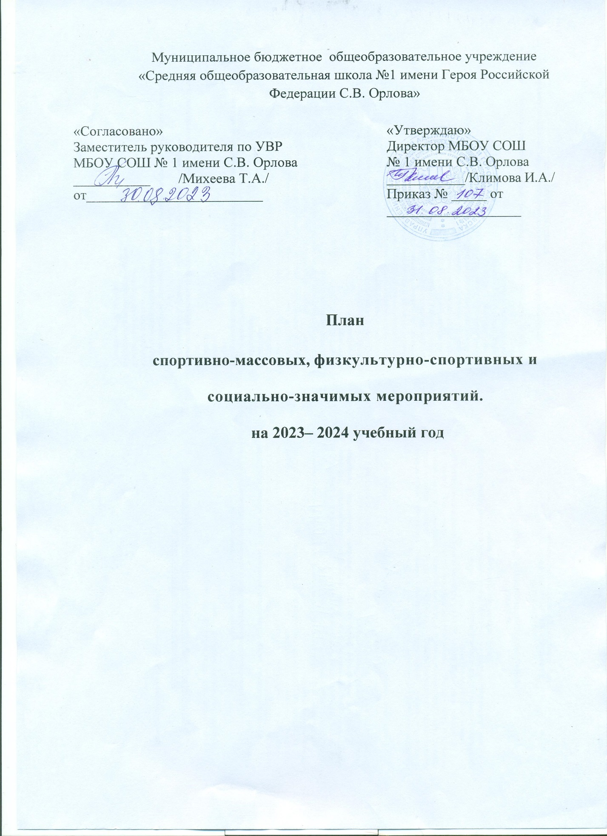

№ | Мероприятия | Участники | Место проведения | Ответственные
Сентябрь
1. | Осенний лёгкоатлетический кросс.  Старт Всероссийской военно – патриотической игры «Патриот».  Сдача норм ГТО | Военно – спортивный клуб «Орлята»,  Кадетские классы. | Стадион школы. | Юркина В.С.  Шестакова И.Н.  Тарасов М.П.
Октябрь
 | Старт Президентских состязаний.  Тренировочные занятия к игре окружному этапу Всероссийской игры «Патриот»  Школьные соревнования по волейболу. | Военно – спортивный клуб «Орлята»,  Кадетские классы.  9-11 классы | Школа  По графику участия в Президентских состязаниях. | Юркина В.С.  Шестакова И.Н.  Тарасов М.П.
Ноябрь
 | Участие в Президентских состязаниях.  Подготовка к окружному этапу игры «Патриот».  Спортивные соревнования по шахматам.  Сдача норм ГТО | Военно – спортивный клуб «Орлята»,  Кадетские классы. | Школа  По графику участия в Президентских состязаниях. | Шестакова И.Н.  Тарасов М.П.  Юркина В.С.
Декабрь
 | Участие в Президентских состязаниях.  Подготовка к окружному этапу игры «Патриот».  Спортивные соревнования по баскетболу на переходящий Новогодний кубок.  Сдача норм ГТО  «День героя» - . | Военно – спортивный клуб «Орлята»,  Кадетские классы.  5-9 классы | Школа | Шестакова И.Н.  Тарасов М.П.  Юркина В.С.
Январь
 | Участие в районном этапе Всероссийской игры «Патриот» | Военно – спортивный клуб «Орлята»,  Кадетские классы. | Школа.  Краснофлотский район | Шестакова И.Н.  Тарасов М.П.
Февраль
 | Участие в Месячнике военно – спортивной работы «Защитника Отечества»  Праздник песни и строя  Состязания «А ну-ка, парни» с воинской частью 3800.  Праздник Героя С.В. Орлова. | Военно – спортивный клуб «Орлята»,  Кадетские классы.  1-4,5-9, 10-11 классы. | Школа | Шестакова И.Н.  Тарасов М.П.  Юркина В.С.  Учителя начальных классов,  Классные руководители
Март
 | Праздник «Парад спортсменов» | Военно – спортивный клуб «Орлята»,  Кадетские классы.  4-11 классы | Школа | Шестакова И.Н.  Учителя начальных классов,  Классные руководители
Апрель
 | День здоровья.  Спортивный праздник  Сдача норм ГТО. | Военно – спортивный клуб «Орлята»,  Кадетские классы.  5-9 классы | Школа | Юркина В.С.  Шестакова И.Н.  Классные руководители
Май
 | Семейные спортивные соревнования  «Папа, мама, я – спортивная семья» | Военно – спортивный клуб «Орлята»,  Кадетские классы1-4, 5-7 классы. | Школа | Шестакова И.Н.  Юркина В.С.  Классные руководители

Заместитель директора по ВР Т.А. Михеева
Руководитель ШС клуба «Орлята» Шестакова И.Н.

